PENGARUH UKURAN PERUSAHAAN, UKURAN DEWAN KOMISARIS, DAN PROFITABILITAS TERHADAP PENGUNGKAPAN CORPORATE SOCIAL RESPONSIBILITY (CSR) PADA PERUSAHAAN MANUFAKTUR YANG TERDAFTAR DI BEI DENGAN INDEKS LQ45 PERIODE 2010-2014

Oleh
AMALIA LULU QONITA 20121112025
SKRIPSI

Diajukan untuk melengkapi sebagian syarat guna Mencapai gelar Sarjana Ekonomi
Program Studi Akuntansi

SEKOLAH TINGGI ILMU EKONOMI INDONESIA BANKING SCHOOL JAKARTA

2016

Pengaruh Ukuran..., Amalia Lulu Qonita, Ak.-IBS, 2016

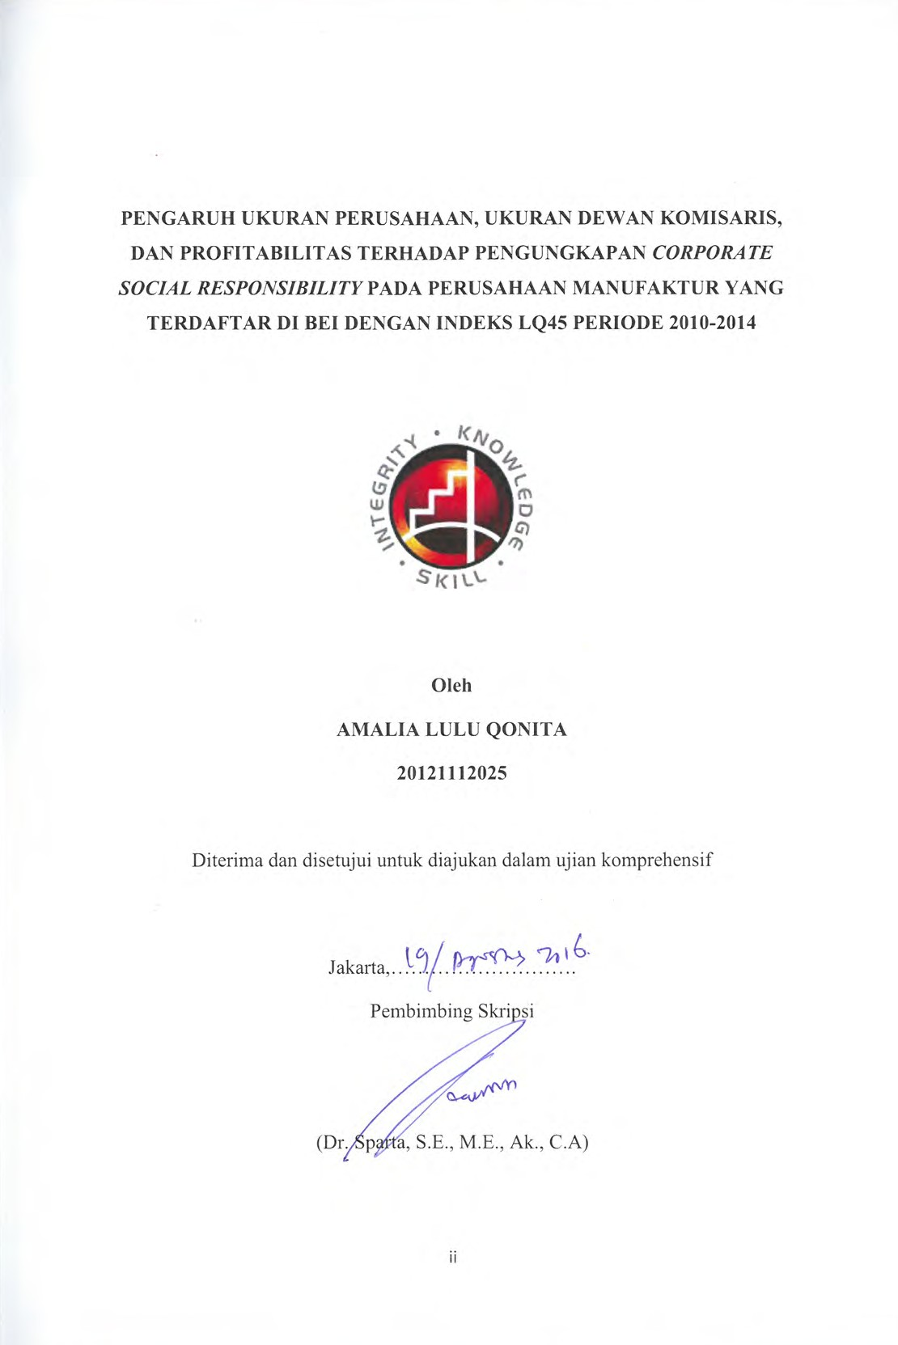

Pengaruh Ukuran..., Amalia Lulu Qonita, Ak.-IBS, 2016

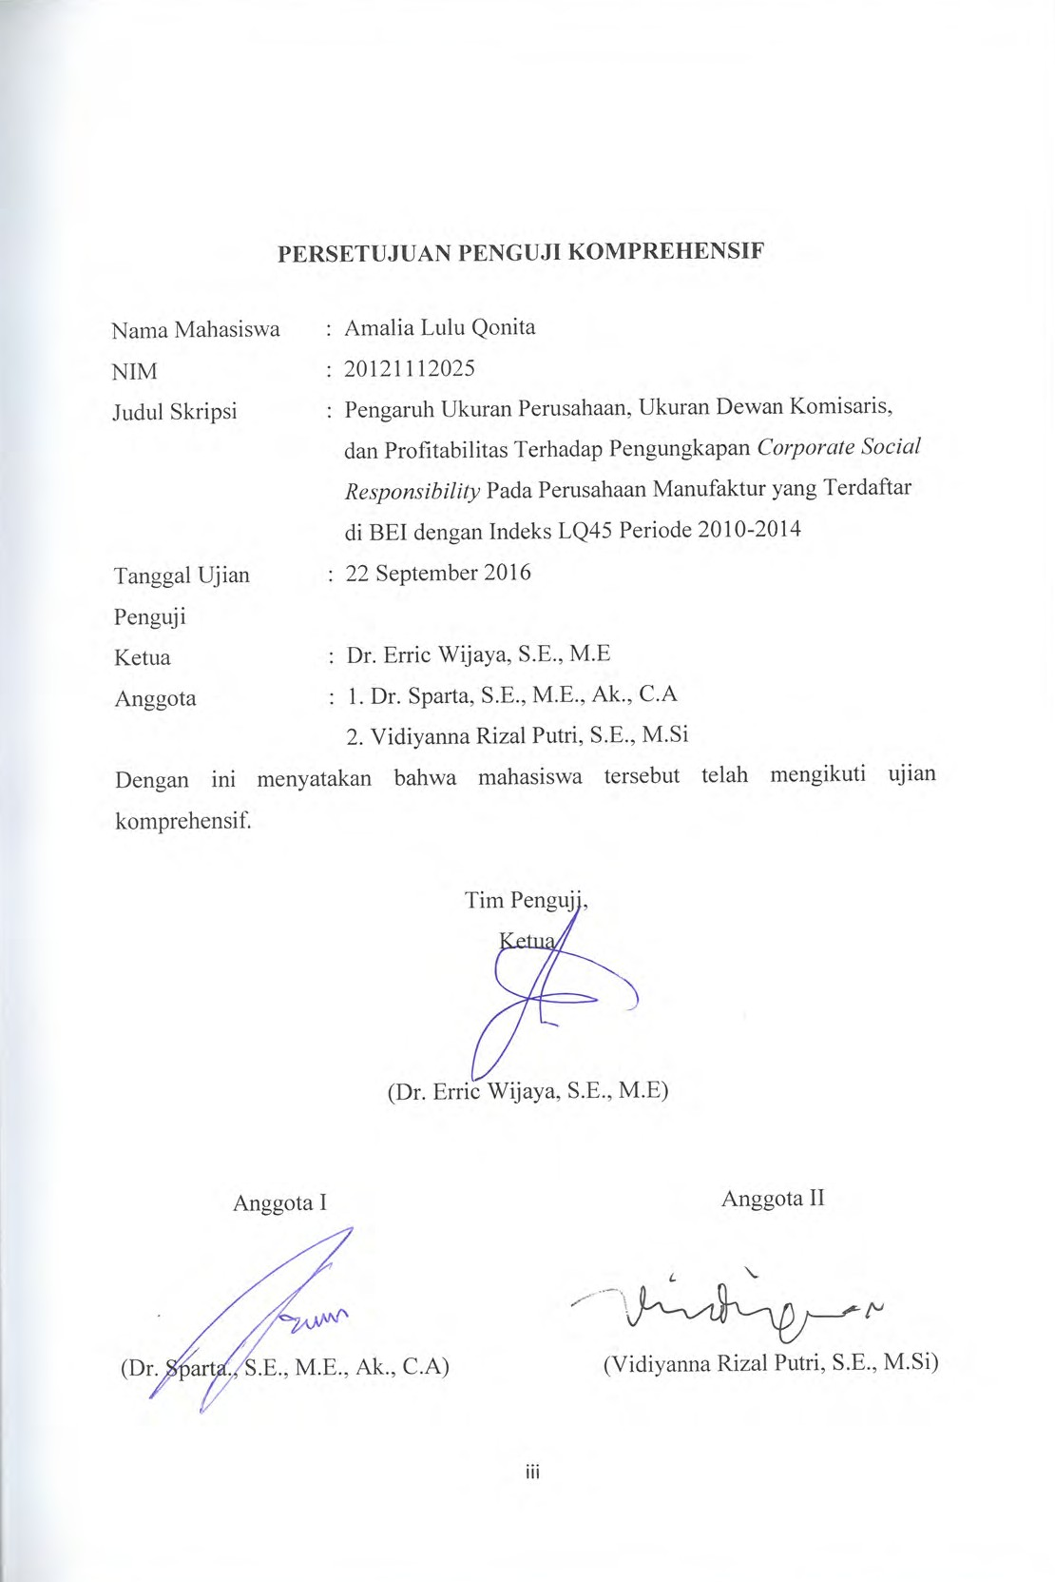

Pengaruh Ukuran..., Amalia Lulu Qonita, Ak.-IBS, 2016

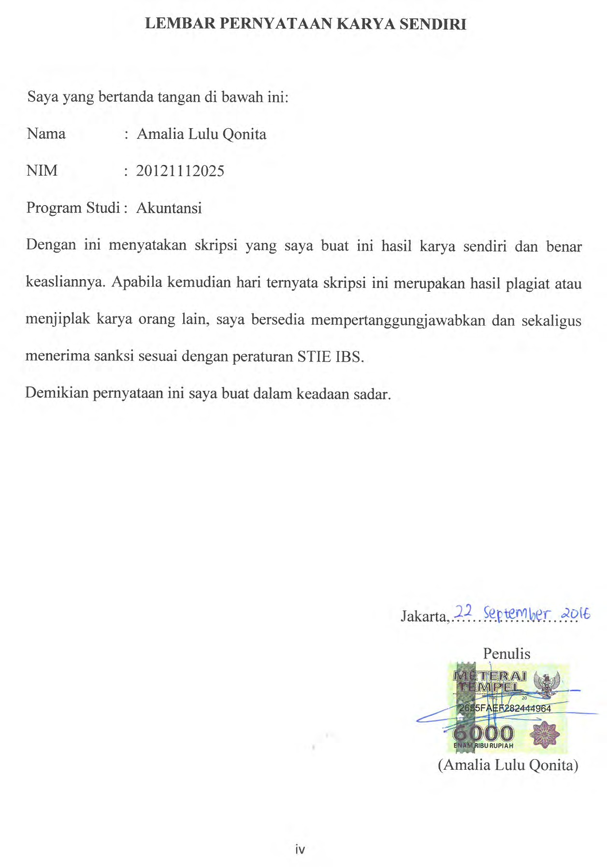

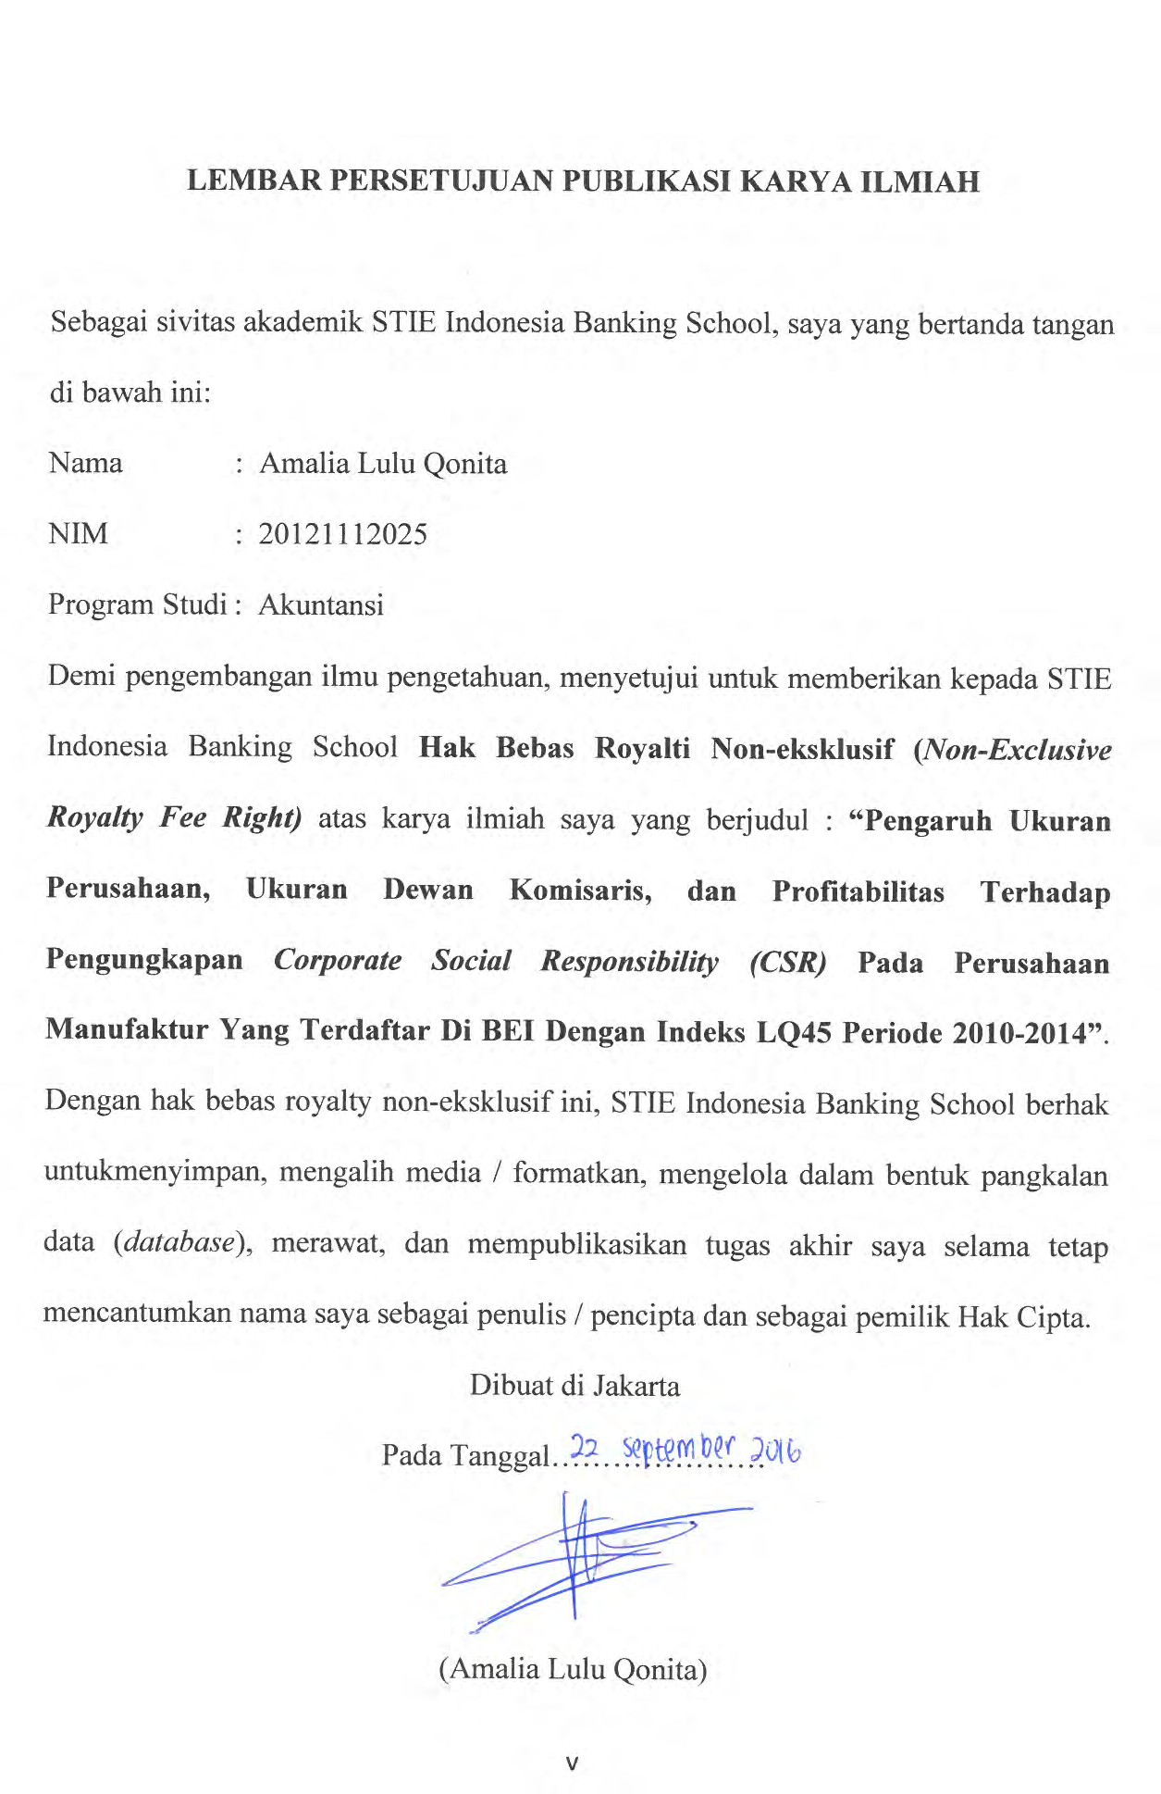

KATA PENGANTAR

Assalamualaikum Warrahmatullahi Wabarakatu

Segala puji bagi Allah SWT atas segala rezeki nikmat dan hidayahNya. Shalawat serta salam saya curahkan kepada Nabi Muhammad SAW. Tiada kata-kata yang dapat saya ucapkan selain besarnya rasa syukur saya alhamdulillahi rabbil’alamin karena pada akhirnya saya sebagai penulis dapat menyelesaikan skripsi ini yang berjudul “Pengaruh Ukuran Perusahaan, Ukuran Dewan Komisaris, dan Profitabilitas Terhadap Pengungkapan Corporate Social Responsibility Yang Terdaftar di BEI Dengan Indeks LQ45 Periode 2010-2014” secara tepat waktu.
Adapun hambatan dan kendala dalam penyusunan skripsi ini pada akhirnya dapat saya atasi dengan bantuan, bimbingan, dan dukungan dari berbagai pihak. Sehingga pada kesempatan ini, saya sebagai penulis ingin mengucapkan terima kasih kepada:
- Orang tua saya, terima kasih banyak mama dan papa atas everlasting unconditional love diberikan, segala dukungan materi, dan moral sampai bisa mencapai titik ini huhu love you both!!
- Dosen pembimbing skripsi saya Bapak Dr. Sparta, S.E., M.E., Ak., C.A, terima kasih banyak sudah memberikan berbagai masukan dan saran setiap saya bimbingan dan selalu menyisihkan waktunya.
- Dosen penguji saya Bapak Dr. Erric Wijaya, S.E., M.E, dan Ibu Vidiyanna Rizal Putri, S.E., M.Si yang sudah memberikan kritik dan saran atas

kekurangan dalam penyusunan skripsi ini, sehingga saya dapat memperbaiki lebih baik lagi
- Seluruh jajaran dosen yang pernah mengajar saya sampai akhirnya saya bisa menemukan materi skripsi yang saya suka.
- Terima kasih juga kepada Pak Arif yang telah banyak membantu dan memberikan saran dalam proses pengambilan mata kuliah.
- Untuk sahabat saya, terima kasih banyak Pandu Varian Saputra sudah benar- benar sangat membantu dalam proses penyusunan skripsi, terima kasih selalu siap untuk direpotkan dan sering saya telepon tengah malam karena saya bingung hahaha. Love ndu banget!
- Terima kasih juga saya utarakan kepada Tiara Maharanie, karena sudah menjadi sahabat dan teman dalam penyusunan skripsi bersama walaupun akhirnya curhat dan gosip hahaha
- Untuk para sahabat saya yang lain Vina, Fira, Jessica, Rifa, dan Ijal, terima kasih sudah menjadi faktor pendorong saya untuk segera menyelesaikan skripsi ini.
- Untuk sahabat SMA saya Librantoko Nurhad, terima kasih sudah selalu sedia saya ganggu, salah satu penghibur saat saya sedih, dan sudah menjadi teman susah saya. Terima kasih banyak djedje iban ☺

- Kepada Afif Prabowo, terima kasih sudah menjadi teman berjuang dari hari pertama kuliah, setiap ujian belajar bareng, walaupun akhirnya malah buka kulkas saya, minum susu, ngemil, dan tidur di ruang tamu. It will never happen again, fif ☹
- Terima kasih juga kepada sahabat saya Rizky Nabawi, Aldo Darmawan, Ivan Tanjung, Pramadana Nur Rahman, Dimas Panji Kusumo, dan Fitri Mylantie yang sudah menjadi teman setia dalam kegalauan saya hahaha karena menurut saya hal tersebut merupakan hambatan terbesar saya. Berkat kalian, aku bisa guys! Hahaha mwa!
- Untuk Shally Paramitha dan Yudhistira terima kasih banyak juga kalian sudah mau menjadi anggota korban keisengan dan mau sering saya repotkan hahaha much love! Mwa!
- Kepada Kevin F Winanda, terima kasih banyak sudah menjadi pihak yang sangat mendukung dalam proses penyusunan skripsi ini.
- Terima kasih kepada seluruh teman-teman IBS Nera, Resty, Nini, Idang, Audina, Nanda dan lain-lain tanpa terkecuali yang tidak bisa saya sebutkan satu-persatu. Terima kasih atas segala pengalaman dan pembelajaran yang sangat berharga, serta segala bentuk dukungan yang diberikan.
- Kepada salah satu manusia yang telah memberikan saya cobaan psikologis sangat besar, terima kasih telah memberikan saya pelajaran yang begitu besar, sehingga saya dapat belajar untuk tetap bertahan dan bangkit dalam kondisi terpuruk. Dan akhirnya saya bisa menyelesaikan skripsi ini secara tepat

waktu, serta secara tidak langsung sudah menjadi wake up call bagi saya untuk lebih menghargai orang-orang yang peduli dan mau berkorban untuk saya.
- Kepada seluruh pihak yang namanya tidak bisa saya sebutkan satu-persatu, tanpa mengurangi rasa hormat, saya ucapkan terima kasih banyak atas segala bentuk dukungan, semangat, kenangan, dan pembelajarannya.
Saya sebagai penulis menyadari bahwa penelitian ini masih memiliki kekurangan dan jauh dari kesempurnaan. Namun saya tetap berharap bahwa penelitian ini dapat memberikan manfaat untuk berbagai pihak. Oleh karena itu, dengan kerendahan hati, penulis menerima kritik dan saran agar penelitian ini dapat menjadi lebih baik lagi.

Jakarta,………………...

Penulis

(Amalia Lulu Qonita)

DAFTAR ISI

LEMBAR PERSETUJUAN SKRIPSI ii
LEMBAR PESETUJUAN PENGUJI KOMPREHENSIF iii
HALAMAN PERNYATAAN KARYA SENDIRI iv
HALAMAN PERSETUJUAN PUBLIKASI KARYA ILMIAH v
KATA PENGANTAR vi
DAFTAR ISI x
DAFTAR TABEL xiv
DAFTAR GAMBAR xv
DAFTAR LAMPIRAN xvi
ABSTRAK xvii
BAB I PENDAHULUAN 1
  - Latar Belakang 1
  - Identifikasi Masalah 8
  - Pembatasan Masalah 8
  - Rumusan Masalah 9
  - Tujuan Penelitian 9
  - Manfaat Penelitian 10
  - Sistematika Penulisan 10
BAB II TINJAUAN PUSTAKA 12
  - Landasan Teori 12
    - Teori Agensi 12
    - Teori Legitimasi 13
    - Teori Stakeholder 14
  - Ukuran Perusahaan 15
  - Ukuran Dewan Komisaris 17
  - Profitabilitas 20
  - Corporate Social Responsibility 25
  - Pengungkapan Corporate Social Responsibility 27
  - Penelitian Terdahulu 32
  - Kerangka Pemikiran 37
  - Pengembangan Hipotesis 39
    - Pengaruh Ukuran Perusahaan Terhadap Pengungkapan Corporate Social Responsibility 39
    - Pengaruh Ukuran Dewan Komisaris Terhadap Pengungkapan
Corporate Social Responsibility 40
    - Pengaruh Profitabilitas Terhadap Pengungkapan Corporate
Social Responsibility 41
BAB III METODOLOGI PENELITIAN 43
  - Populasi dan Sampel Penelitian 43
  - Metode Pengambilan Sampel 43
  - Tipe, Jenis, dan Sumber Data Penelitian 44
  - Metode Pengumpulan Data 44
  - Variabel Penelitian dan Definisi Operasional 45
    - Variabel Dependen 45
    - Variabel Independen 46
    - Variabel Operasional 46
  - Metode Penelitian 49
    - Regresi Data Panel 49
    - Statistik Deskriptif 51
    - Uji Asumsi Klasik 52
      - Uji Normalitas 52
      - Uji Multikolinieritas 53
      - Uji Autokolerasi 53
      - Uji Heterokedastisitas 53
  - Teknik Pengujian Hipotesis 54
    - Uji Parsial (Uji t) 54
    - Uji Koefisien Determinasi 55
    - Uji Statistik F 55
BAB IV HASIL ANALISIS DAN PEMBAHASAN 56
  - Gambaran Umum Objek Penelitian 56
    - Populasi dan Sampel 56
  - Statistik Deskriptif 57
  - Uji Asumsi Klasik 61
    - Uji Normalitas 61
    - Uji Multikolinieritas 62
    - Uji Heterokedastisitas 62
    - Uji Autokolerasi 63
  - Penentuan Regresi Data Panel 63
    - Uji Chow 64
    - Uji Hausman 64
  - Analisis Regresi Data Panel 65
  - Uji Hipotesis 66
    - Uji Parsial (Uji t) 66
    - Uji Koefisien Determinasi 67
    - Uji Statistik F 68
  - Analisis dan Pembahasan 68
    - Analisis Pengaruh Ukuran Perusahaan Terhadap Pengungkapan
CSR 68
    - Analisis Pengaruh Ukuran Dewan Komisaris Terhadap Pengungkapan
CSR 69
    - Analisis Pengaruh Profitabilitas Terhadap Pengungkapan CSR 70
  - Implikasi Manajerial 70
BAB V KESIMPULAN DAN SARAN 73
  - Kesimpulan 73
  - Saran 74
DAFTAR PUSTAKA 75

Tabel 2.1 Komponen-Komponen Pengungkapan CSR 29

Tabel 2.2 Penelitian Terdahulu 35

Tabel 3.1 Operasional Variabel 49

Tabel 4.1 Perincian Pengambilan Sampel 56

Tabel 4.2 Sampel Perusahaan Terpilih 57

Tabel 4.3 Statistik Deskriptif 57

Tabel 4.4 Hasil Uji Multikolinieritas 62

Tabel 4.5 Hasil Uji Heterokedastisitas 62

Tabel 4.6 Hasil Autokorelasi 63

Tabel 4.7 Hasil Uji Chow 64

Tabel 4.8 Hasil Uji Hausman 64

Tabel 4.9 Regresi Data Panel 65

Tabel 4.10 Hasil Uji Parsial (Uji t) 66

Tabel 4.11 Hasil Uji Koefisien Determinasi 67

Tabel 4.12 Hasil Uji Statistik F 68

Gambar 2.1 Kerangka Pemikiran 39
Gambar 4.1 Histogram Hasil Uji Normalitas 61

Lampiran 1 xix
Lampiran 2 xxi

Tujuan penelitian ini yaitu untuk menganalisis pengaruh variabel ukuran perusahaan, ukuran dewan komisaris, dan profitabilitas terhadap pengungkapan Corporate Social Responsibility (CSR).
Pengungkapan CSR diukur dengan teknik scoring, dengan menjumlahkan CSR yang dilaporkan perusahaan dalam laporan tahunan dan membandingkan jumlah yang dilaporkan perusahaan berdasarkan penilaian Global Reporting Initiative (GRI). Penelitian ini menggunakan metode purposive sampling dan sampel penelitian ini adalah perusahaan manufaktur yang terdaftar di BEI dengan indeks LQ45 periode 2010-2014. Hipotesis penelitian ini didasarkan pada penelitian terdahulu dan berbagai teori pendukung lainnya yang kemudian dianalisa menggunakan program software Eviews 7.
Hasil penelitian ini adalah ukuran perusahaan berpengaruh tidak signifikan terhadap pengungkapan CSR, sedangkan ukuran dewan komisaris dan profitabilitas berpengaruh positif signifikan terhadap pengungkapan CSR.

Kata kunci: Ukuran perusahaan, ukuran dewan komisaris, profitabilitas, pengungkapan Corporate Social Responsibility

ABSTRACT

The aim of this research is to analyze the impact or corporate measurement variabel, commissioner measurement and the profitability of Corporate Social Responsibility (CSR) disclosure.
CSR disclosure is measure with scoring technique by compiling CSR programs that are reported by companies in the annual report and comparing them by using GRI indicators. This research uses purposive sampling method, namely the listed manufacturing companies on the Indonesia Stock Exchange (IDX) with index LQ45 during 2010-2014. The hypothesis of this research is based on the previous research and other supporting theories in which analyzed by using software Eviews 7.

The result of this research is company measurement is not that significant to CSR disclosure, while commissioner measurements and profitability positively significant to CSR disclosure.

Key words: Corporate measurement, commissioner measurement, profitability, Corporate Social Responsibility disclosure

xviii

BAB I PENDAHULUAN

Latar Belakang

Di zaman modern seperti saat ini, konsumsi masyarakat atas kebutuhan barang dan jasa semakin besar. Hal ini terlihat dari perubahan kebutuhan sekunder menjadi kebutuhan primer, seperti telepon genggam yang dahulu merupakan kebutuhan sekunder karena termasuk barang mewah tetapi seiring dengan perkembangan zaman dan teknologi, hal tersebut sudah menjadi kebutuhan primer. Dengan perubahan kebutuhan, banyak pencari keuntungan terutama di bidang bisnis dan manufaktur yang memanfaatkan peluang tersebut untuk meningkatkan kegiatan mereka sehingga mendorong perusahaan untuk melakukan banyak inovasi dan perubahan, baik secara internal maupun eksternal. Hal ini dilakukan dengan berbagai macam cara, seperti melakukan pemasaran di media (televisi, radio, media masa, media sosial, dll) sampai melakukan kegiatan dengan tujuan untuk mendapatkan posisi yang diinginkan di mata konsumen dan mencapai target pasar.
Indonesia juga mengalami perkembangan bisnis yang pesat, ditandai dengan munculnya berbagai macam perusahaan baik makro maupun mikro, sehingga perusahaan-perusahaan yang sejenis harus bersaing untuk memperoleh konsumen sebanyak smungkin agar profit yang dihasilkan tinggi. Namun, kegiatan perusahaan biasanya terlalu berfokus pada profit tanpa terlalu memikirkan dampak yang akan terjadi pada masyarakat dan lingkungan akibat kegiatan produksi perusahaan.

Salah satu perusahaan yang memberikan dampak pada masyarakat dan lingkungan adalah perusahaan manufaktur, karena kegiatan perusahaan tersebut adalah memproduksi barang yang akan dijual kepada masyarakat, sehingga mau tidak mau perusahaan pasti menghasilkan limbah dalam proses produksinya. Terlebih lagi, perusahaan manufaktur biasanya berlokasi dekat dengan pemukiman warga. Hal tersebut menimbulkan dampak negatif terhadap lingkungan seperti pencemaran tanah, air, udara, dan lain-lain yang membuat masyarakat dirugikan. Hal tersebut diatur oleh pemerintah dalam Undang-Undang Nomor 40 Tahun 2007 Pasal 74 Tentang Peseroan Terbatas. Dalam Peraturan ini, Perseroan yang kegiatan usahanya di bidang atau berkaitan dengan sumber daya alam diwajibkan untuk melaksanakan tanggung jawab sosial dan lingkungan perusahaan tersebut memproduksi dan menjual barang sesuai dengan kebutuhan konsumen. Dengan adanya undang-undang tersebut, perusahaan harus bertanggung jawab atas kegiatan produksinya dengan mengadakan kegiatan sosial, seperti mengadakan program reboisasi, program air bersih, membangun dan merenovasi sekolah, memberikan beasiswa pendidikan, dan lain-lain, sehingga masyarakat mendukung kegiatan produksi perusahaan karena merasa perusahaan juga ikut berkontribusi dalam memajukan daerah tersebut.
Tanggung jawab yang dilakukan perusahaan terhadap masyarakat dan lingkungan disebut juga dengan Corporate Social Responsibility (CSR) atau tanggung jawab sosial yang didefinisikan sebagai keharusan perusahaan untuk menambah dampak dan nilai positif kepada stakeholder dan mengurangi dampak negatif dari kegiatan perusahaan (Ferrell et al, 2008). Untuk dapat mengatur kegiatan perusahaan

terkait dengan CSR, maka dibutuhkan Good Corporate Governance (GCG) atau tata kelola perusahaan yang terdiri dari lima aspek, yaitu transparency, accountability, responsibility, independency, dan fairness. Keterkaitan antara CSR dan GCG adalah transparency dan responsibility. Terkait dengan responsibility karena perusahaan harus bertanggung jawab atas kegiatan perusahaan yang merugikan masyarakat dan lingkungan, serta terkait dengan transparency karena perusahaan diharuskan untuk menyajikan laporan tahunan secara rinci dan sesuai dengan apa yang telah dicapai perusahaan. Menurut Wijaya (2012), (Corporate Social Responsibility / CSR) dilandasi pemikiran bahwa perusahaan tidak hanya mempunyai kewajiban ekonomi dan legal kepada pemegang saham, tapi juga kewajiban terhadap pihak -pihak lain yang berkepentingan. Selain itu, saat ini investor tidak hanya melihat sisi keuangan perusahaan, karena telah bermunculan kategori saham-saham pada indeks-indeks pasar modal yang melaporkan kegiatan CSR (Oktariani, 2013).Selain diwajibkan, perusahaan juga merasa tidak ada salahnya melakukan kegiatan CSR karena hal tersebut dapat meningkatkan nilai perusahaan di mata stakeholders (Permana, 2012).
Kegiatan CSR pada laporan tahunan merupakan salah satu bentuk informasi yang dilihat oleh para investor dan stakeholder selain laporan keuangan. Berdasarkan laporan yang diterbitkan perusahaan, maka investor dan stakeholders dapat mengetahui ukuran perusahaan. Semakin besar ukuran perusahaan, maka laporan keuangan dan laporan tahunan perusahaan yang disajikan untuk pengguna semakin luas dan lengkap. Karena menurut Untari (2010), perusahaan yang lebih besar mungkin akan memiliki pemegang saham yang memperhatikan program sosial

yang dibuat perusahaan dalam laporan tahunan, yang merupakan media untuk menyebarkan informasi tentang tanggung jawab sosial dan lingkungan perusahaan. Sehingga laporan tahunan juga dapat dijadikan tolak ukur dalam pengambilan keputusan bagi para investor untuk ikut berinvestasi dan para stakeholders untuk ikut berkontribusi dalam kegiatan produksi.
Berkaitan dengan kelengkapan laporan tahunan perusahaan, kerjasama antara pihak manajemen dan pemegang saham tidak terlalu baik, karena biasanya pada prakteknya, antara pihak manajemen dan pemegang saham memiliki asimetri informasi atau hanya salah satu pihak yang mengetahui informasi mengenai perusahaan lebih banyak dan biasanya pihak tersebut adalah manajemen perusahaan. Hal ini menurut Sembiring (2005), semakin besar suatu perusahaan maka biaya keagenan yang muncul juga semakin besar.Biaya keagenan dapat dijelaskan berdasarkan teori agensi, yaitumenurut Sari et al (2011) merupakan teori yang menjelaskan hubungan antara principal dan agen. Dimana principal (pemegang saham) dan agen (manajamen) melakukan kerjasama kontrak dengan kewajiban masing-masing pihak yang harus dipenuhi. Kewajiban manajemen adalah melaporkan keadaan dan kegiatan perusahaan kepada pemegang saham. Sedangkan kewajiban pemegang saham adalah memberikan bayaran kepada manajemen sesuai kontrak, sehingga menurut Perwira dan Hadiprajitno (2013) tata kelola perusahaan dianggap mampu mengatasi masalah keagenan dengan pengawasan yang intensif terhadap perilaku oportunis manajer dan kecenderungan untuk menutup-nutupi informasi untuk kepentingan mereka sendiri.

Untuk mengurangi masalah konflik agensi, perusahaan dapat membentuk dewan komisaris.Menurut Wahyu dan Apriwenni (2012), berdasarkan teori agensi, dewan komisaris dianggap sebagai mekanisme pengendalian intern tertinggi, yang bertanggung jawab untuk memonitor tindakan manajemen. Salah satu sisi positif membentuk dewan komisais adalah karena perusahaan diwajibkan untuk merekrut seseorang yang independen untuk menjadi anggota dewan komisaris independen. Pernyataan di atas juga diperkuat dengan adanya peraturan OJK No. 33/POJK.04/2014 tentang regulasi perseroan terbatas yang menyebutkan bahwa pihak dewan komisaris harus independen. Tetapi pembentukan dewan komisaris harus selektif, dilihat dari keinginan, kapasitas, dan integritas masing-masing individu untuk mencapai transparasi dan pengungkapan yang lebih luas, serta dapat mengawasi pihak manajemen sekaligus memberikan arahan, semakin banyak anggota dewan komisaris yang sesuai dengan kriteria yang diharapkan, maka ukuran dewan komisaris dapat digunakan sebagai tolak ukur CSR karena berkaitan dengan teori keagenan, dengan melaporkan laporan keuangan yang lebih lengkap maka setidaknya manajemen dapat mengurangi masalah keagenan yang rawan muncul antara hubungan manajer dan pemegang saham (Laksmitaningrum dan Purwanto, 2013).
Sesuai dengan tujuan utama didirikannya perusahaan adalah untuk memperoleh profit maksimum demi kesejahteraan pemegang saham. Dengan target profit yang tinggi, perusahaan meningkatkan kegiatan produksinya. Sehingga semakin tinggi kegiatan produksi perusahaan, maka tingkat polutan yang dihasilkan

perusahaan juga semakin tinggi. Tingkat aktivitas perusahaan yang tinggi sepintas dapat menjelaskan kondisi perusahaan yang baik dengan asumsi profit perusahaan yang telah dihasilkan dan akan dihasilkan kembali cukup tinggi. Dengan profit yang cukup tinggi, maka kegiatan CSR semakin banyak. Sehingga menurut Wahyu dan Apriwenni (2012), kemampuan perusahaan dalam meningkatkan laba yang tinggi akan semakin memotivasi perusahaan untuk mengungkapkan tanggung jawab sosialnya untuk mendapatkan legitimasi dan nilai positif dari stakeholders. Dengan banyaknya kegiatan dan pengungkapan CSR perusahaan, konsumen tetap akan lebih loyal dan konsumen baru pun akan sangat mudah didapatkan. Maka dari itu, kegiatan CSR beserta pengungkapannya dapat dikatakan sebagai strategi jangka panjang perusahaan, karena efek yang didapatkan perusahaan bertahap. Tetapi keuntungan atas kegiatan dan pengungkapan CSR juga dapat didapatkan dalam jangka panjang, hanya saja semua tergantung pada kapasitas SDM yang bekerja di perusahaan untuk mempertahankan posisi di mata investor dan stakeholder.
Penelitian mengenai variabelpengaruh ukuran perusahaan terhadap pengungkapan CSR telah diteliti oleh beberapa peneliti dengan hasil yang berbeda- beda, seperti penelitian Wahyu dan Apriwenni (2012), serta Mutia et al (2011) menunjukkan hasil yang positif, sedangkan Laksmitaningrum dan Purwanto (2013) menunjukan hasil yang negatif. Ditemukan pula hasil yang berbeda atas penelitian mengenai variabel ukuran dewan komisaris terhadap pengungkapan CSR, seperti penelitian Wahyu dan Apriwenni (2012), serta Sari et al (2012) yang menunjukkan hasil negatif. Sedangkan penelitian Oktariani (2013), Lamia et al (2014),

Laksmitaningrum dan Purwanto (2013), serta Mutia et al (2011) menunjukkan hasil positif. Sama halnya dengan pembahasan variabel sebelumnya, penelitian mengenai variabel profitabilitas terhadap pengungkapan CSR menunjukkan hasil yang berbeda- beda, seperti penelitian Oktaria (2013), Lamia et al (2014), Laksmitaningrum dan Purwanto (2013), serta Mutia et al (2011) menunjukkan hasil positif. Sedangkan penelitian yang menunjukkan hasil negatif adalah penelitian Wahyu dan Apriwenni (2012), serta Saputro dan Raharja (2014).
Penelitian ini adalah modifikasi dari beberapa penelitian sebelumnya dengan mengumpulkan penelitian terkait dan menghasilkan judul baru. Yang membedakan penelitian ini dan penelitian sebelumnya adalah rumus yang dipakai untuk menguji variabel profitabilitas.Dalam jurnalnya, Mutia et al (2011) menggunakan rumus Earning Per Share, sedangkan penelitian ini akan menggunakan rumus Net Profit Margin (NPM). Peneliti menggunakan rumus ini karena berdasarkan teori, NPM merupakan presentase nilai profit margin sebenarnya atas kegiatan operasionalnya dari sebuah perusahaan dengan membagi laba bersih dan total penjualan. Dikarenakan hasil penelitian sebelumnya yang berbeda-beda, maka peneliti tertarik untuk membahas lebih jauh materi mengenai Corporate Social Responsibility dengan judul “Pengaruh Ukuran Perusahaan, Komposisi Dewan Komisaris, dan
Profitabilitas Terhadap Pengungkapan Corporate Social Responsibility (CSR)”.

Identifikasi Masalah

Perusahaan diharapkan dapat melakukan dan mengungkapan kegiatan CSR secara lengkap.Dengan banyaknya tindakan CSR yang dilakukan dan dilaporkan dalam laporan tahunan, membuat perusahaan mendapatkan berbagai dukungan baik dari pemerintah, masyarakat, investos, bank, dan pihak-pihak lain yang berkepentingan, sehingga perusahaan dapat melakukan kegiatan operasionalnya dalam jangka panjang.
Terdapat regulasi dalam melakukan kegiatan CSR yaitu UU No. 40 Pasal 74 Tahun 2007 tentang perusahaan yang melibatkan sumber daya alam dalam kegiatan operasionalnya harus melakukan tindakan sosial.
Permasalahan yang terjadi adalah kegiatan operasional perusahaan memiliki eksternalitas negatif yang dirasakan berbagai pihak, teruatama masyarakat yang berada di sekitar wilayah operasional perusahaan.diharapkan perusahaan dengan aset yang semakin besar, jumlah dewan komisaris yang cukup dan memadai, serta profit yang besar dapat melakukan kegiatan sosialnya dan melaporkannya secara rinci dalam laporan tahunan.

Pembatasan Masalah

Pada penelitian ini, penulis akan memberikan batasan masalah yang akan dibahas selanjutnya. Pembatasan penilaian CSR disesuaikan dengan standar GRI (Global Reporting Initiative) terdapat 78 penilaian dalam kegiatan CSR.Serta dalam perhitungan rasio profitabilitas, peneliti menggunakan rasio NPM.

Rumusan Masalah

Berdasarkan latar belakang yang sudah dijelaskan di atas, maka perumusan masalah pada penelitian ini adalah :
    - Apakah ukuran perusahaan berpengaruh terhadap pengungkapan CSR pada perusahaan manufaktur LQ45 periode 2010-2014?
    - Apakah ukuran dewan komisaris berpengaruh terhadap pengungkapan CSR pada perusahaan manufaktur LQ45 periode 2010-2014?
    - Apakah Profitabilitas berpengaruh terhadap pengungkapan CSR pada perusahaan LQ4 periode 2010-2014?

Tujuan Penelitian

Penelitian ini bertujuan untuk menguji dan menganalisis secara empiris pengaruh:

    - Ukuran perusahaan terhadap pengungkapan Corporate Social Responsibility (CSR) pada perusahaan manufaktur yang terdaftar di LQ45 periode 2010-2014.
    - Ukuran dewan komisaris terhadap pengungkapan Corporate Social Responsibility (CSR) pada perusahaan manufaktur yang terdaftar di LQ45 periode 2010-2014.
    - Profitabilitas terhadap pengungkapan Corporate Social Responsibility (CSR) pada perusahaan manufaktur yang terdaftar di LQ45 periode 2010- 2014

Manfaat Penelitian
Penelitian ini diharapkan dapat memberikan manfaat bagi berbagai pihak, antara lain :
    - Bagi penulis, untuk memberikan wawasan yang lebih luas mengenai ilmu yang telah dipelajari dan menggunakan ilmu tersebut dalam landasan berpikir atas penelitian.
    - Bagi Akademisi, memberikan kontribusi terhadap pengembangan ilmu akuntansi terutama ukuran perusahaan, ukuran dewan komisaris, dan profitabilitas mempengaruhi perusahaan dalam mengungkapkan tanggung jawab sosial perusahaan.
    - Bagi praktisi bisnis, memberikan pemahaman mengenai seberapa pentingnya pengungkapan tanggung jawab sosial terhadap pengambilan keputusan bisnis dimasa yang akan datang.

Sistematika Penulisan

Penelitian ini terdiri dari lima bab, yaitu sebagai berikut:

- BAB 1 PENDAHULUAN

Pada bab ini, peneliti menuliskan garis besar dari mengenai penelitian yang diambil dan gambaran teori yang terkait dengan materi penelitian yang diambil. Bab ini terdiri dari beberapa sub bab, yaitu landasan teori, rumusan masalah, batasan masalah, tujuan penelitian, manfaat penelitian, metode penelitian, dan sistematika penulisan.

- BAB II

TINJAUAN PUSTAKA

Pada bab ini, penulis menjelaskan mengenai kerangka teori permasalahan yang diambil untuk dijadikan judul. Teori-teori yang didapat berasal dari buku dan literature yang sebelumnya sudah meneliti permasalahan yang terkait dengan judul yang diambil peneliti.Serta literature yang berkaitan dengan materi ini dijadikan acuan untuk membuat hipotesis.
- BAB III METODE PENELITIAN

Dalam bab ini, peneliti menguraikan tentang data atau variabel yang digunakan, metode pengumpulan data, dan alat analisis yang digunakan.
- BAB IV HASIL PENELITIAN

Bab ini menjelaskan tentang hasil penelitian dan pembahasan deskripsi objek penelitian yang terdiri dari deskripsi variabel dependendan independen yang digunakan dalam penelitian tentang pengungkapan tanggung jawab sosial dan identitas sampel yang digunakan dalam penelitian ini. Selain itu, bab ini juga menguraikan tentang analisis data dan interpretasi data berdasarkan alat dan teknik analisi yang digunakan dalam penelitian ini.
  - BAB V KESIMPULAN

Dalam bab ini berisi kesimpulan, keterbatasan penelitian, dan juga saran- saran.
- DAFTAR PUSTAKA

Indonesia Banking School

DAFTAR PUSTAKA

Agoes, Sukrisno dan I Cendik Ardana. 2009. Etika Bisnis dan Profesi (Tantangan Membangun Manusia Seutuhnya). Edisi Revisi. Jakarta : Salemba Empat.
Anastasia dan Sparta Sparta (2014), PENGARUH KEEFEKTIFAN PENGENDALIAN INTERNAL, PERSEPSI KESESUAIAN KOMPENSASI, DAN MORALITAS INDIVIDU TERHADAP KECENDERUNGAN KECURANGAN AKUNTANSI (Studi Pada Perusahaan Swasta Di Wilayah Tangerang Dan Jakarta), Ultima Accounting: Jurnal Ilmu Akuntansi, Vol. 6 (1), Page 1-26
Anthony, Robert. N, dan Vijay Govindarajan. 2007. Management Control System.
12th edition. Singapore.
Badjuri, Achmad. 2011. Faktor-Faktor Fundamental, Mekanisme Corporate Governance, Pengungkapan Corporate Social Responsibility (CSR) Perusahaan Manufaktur dan Sumber Daya Alam di Indonesia Corporate Governance Mechanism, Fundamental Factors, Corporate Social Responsibility (CSR) Disclosure Of A Natural Resource and Manufacture Company in Indonesia. Dinamika Keuangan dan Perbankan.Vol. 3, No. 1. Halaman 38-54.
Brooks, Leonard J, Paul Dunn. 2010. Business and Professional Ethics For Directors, Executive, and Accountant. 5th edition. Ottawa: South – Western Engage Learning.
Djuditaningsih, Tita dan Wahdatul .A. Marsyah.2012. Pengaruh Manajemen Laba dan Mekanisme Corporate Governance Terhadap Corporate Social Responsibility Disclosure. Media Riset Akuntansi. Vol. 2, No. 2. Halaman 187-211.
Fariati dan Dr. Waseso Segoro. 2013. Pengaruh Ukuran Perusahaan, Profitabilitas, Leverage, dan Ukuran Dewan Komisaris Terhadap Pengungkapan Tanggung Jawab Sosial Pada Perusahaan Industri Dasar Kimia Yang Terdaftar di BEI Periode 2010-2011. Proceeding PESAT (Psikologi, Ekonomi, Sastra, Arsitektur dan Teknik Sipil. Vol. 5. Halaman 278-286.
Ferrel, O.C, John Fraedrich, dan Linda Ferrell. 2008. Business Ethics (Ethical Decision Making and Cases). 7th Edition.New York: South – Western Cengage Learning.
Ghozali, Imam. 2013. Aplikasi Analisis Multivariate Dengan Program IBM SPSS 21 Update PLS Regresi. Edisi 7. Semarang: Badan Penerbit Universitas Diponegoro.
Gujarati, Damodar .N. 2007.Dasar-Dasar Ekonometrika.Jakarta : Erlangga Hermawan, Sigit dan Afiyah Nurul Ma’fulah.2014. Pengaruh Kinerja Keuangan
Terhadap Nilai Perusahaan Dengan Pengungkapan Corporate Social Responsibility Sebagai Variabel Pemoderasi. Jurnal Dinamika Akuntansi. Vol. 6, No. 2. Halaman 103-118.

xviii Indonesia Banking School

Iswandika, Ryandi, Murtanto, dan Emma Sipayung. 2013. Pengaruh Kinerja Keuangan, Corporate Governance, dan Kualitas Audit Terhadap Pengungkapan Corporate Social Responsibility.E-journal Akuntansi Fakultas Ekonomi Universitas Trisakti.Vol. 1, No.2. Halaman 1-18.
Laksmitaningrum, Chintya Fadila dan Agus Purwanto. 2013. Analisis Pengaruh Karakteristik Perusahaan, Ukuran Dewan Komisaris, dan Struktur Kepemilikian Terhadap Pengungkapan CSR (Studi Empiris pada Perusahaan Manufaktur yang Terdaftar di Bursa Efek Indonesia Tahun 2009-2011). Diponegoro Journal of Accounting.Vol. 2, No. 3. Halaman 1-15.
Lamia, Fathia Vivie, Zirman, dan Yunieta Anisma. 2014. Pengaruh Profitabilitas, Leverage, Porsi Kepemilikan Saham Publik dan Ukuran Dewan Komisaris Terhadap Pengungkapan Corporate Social Responsibility dalam Laporan Tahunan Perusahaan Food & Beverages Yang Listing Di Bursa Efek Indonesia. JOM Fekon.Vol. 1 No. 2. Halaman 1-15.
Marzully, Nur dan Denies Priantinah M.Si.,Akt. 2012. Analisis Faktor-Faktor yang Mempengaruhi Pengungkapan Corporate Social Responsibility di Indonesia (Studi Empiris Pada Perusahaan Berkategori High Profile yang Listing di Bursa Efek Indonesia).Jurnal Nominal. Vol. 1, No.1. Halaman 22-34.
Mutia, Evi, Zuraida, dan Devi Andriani. 2011. Pengaruh Ukuran Perusahaan, Profitabilitas, dan Ukuran Dewan Komisaris Terhadap Pengungkapan Corporate Social Responsibility Pada Perusahaan Manufaktur yang Terdaftar di Bursa Efek Indonesia. Jurnal Telaah dan Riset Akuntansi.Vol. 4, No. 2. Halaman 187-201.
Nachrowi, Djalal dan Hardius Usman.2006. Pendekatan Populer dan Praktis Ekonometrika Untuk Analisis Ekonomi dan Keuangan.Jakarta : Lembaga Penerbit Universitas Indonesia.
Oktariani, Wulantika. 2013. Pengaruh Kepemilikan Publik, Ukuran Dewan Komisaris, Profitabilitas, dan Umur Perusahaan Terhadap Pengungkapan Tanggung Jawab Sosial Perusahaan.Jurnal Ilmiah Wahana Akuntansi. Volume 8, Nomor 2. Halaman 100-117.
Pangestika, Styfanda. 2015. Analisis Regresi Data Panel dengan Pendekatan Common Effect Model (CEM), Fixed Effect Model (FEM), dan Random Effect Model (REM). Skripsi Fakultas Matematika dan Ilmu Pengetahuan Alam Universitas Negeri Semarang.
Paramita, Andina Dwi dan Marsono. 2014. Pengaruh Karakteristik Corporate Governance Terhadap Luas Pengungkapan Corporate Social Responsibility.Diponegoro Journal of Accounting.Vol. 3, No. 1. Halaman 1-
15.

Permana, Virgiwan Aditya dan Raharja.2012. Pengaruh Kinerja Lingkungan dan Karakteristik Perusahaan Terhadap Corporate Social Responsibility (CSR) Disclosure (Studi Empiris Pada Perusahaan Manufaktur Yang T erdaftar di BEI). Diponegoro Journal Of Accounting. Vol. 1, No. 2. Halaman 1-12.
Perwira, Yoseph Dimas Edo dan Paulus Basuki Hadiprajitno.2013. Struktur Tata Kelola Perusahaan dan Luas Pengungkapan Tanggung Jawab Sosial Perusahaan (Studi empiris pada perusahaan industri dasar dan kimia yang terdaftar di Bursa Efek Indonesia). Diponegoro Journal of Accounting.Vol. 1, No. 2. Halaman 1-15.
POJK. 2014. Peraturan Otoritas Jasa Keuangan No. 33 Tahun 2014 Tentang Direksi dan Dewan Komisaris Emiten Atau Perusahaan Publik. http://eodb.ekon.go.id/download/peraturan/lainlain/ojk/POJK_33_2014.pdf& ved=0ahUKEwilot38ntfPAhXJQ48KHcpgAdkQFggZMAA&usg=AFQjCN Ge7LrEATknX0sf1yKKAk4szbnTtw&sig2=T_N_9oMkRXYwmZOfxeKi6 Q
Sari, Retna, Sutrisno, dan Eko Ganis Sukoharsono. 2013. Pengaruh Kepemilikan Institusional, Komposisi Dewan Komisaris, Kinerja Perusahaan Terhadap Luas Pengungkapan Corporate Social Responsibility di dalam Sustainability Report pada Perusahaan Manufaktur yang Terdaftar di BEI. Jurnal Aplikasi Manajemen. Vol. 11, No.3. Halaman 481-491.
Saputro, Temmy Denny dan Raharja.2014. Pengaruh Profitabilitas, Tipe Perusahaan, dan Kepemilikan Manajemen Terhadap Pengungkapan Sosial Berdasar ISO 26000 (Studi Empiris Pada Perusahaan Pertambangan dan Keuangan yang Terdaftar di BEI Tahun 2011-2012). Diponegoro Journal of Accounting.Vol. 3, No. 1. Halaman 1-9.
Sembiring, Eddy. 2005. Karakteristik Perusahaan dan Pengungkapan Tanggung Jawab Sosial : Studi Empiris Pada Perusahaan yang Tercatat di BEJ. Simposium Nasional Akuntansi VIII. Halaman 379-395
Sparta, Sparta (2016), Risiko Kredit dan Efisiensi Perbankan di Indonesia, Jurnal Ilmiah Manajemen (MIX), Vol 7 (1), page 28-44
Sparta, Sparta (2015), Pengaruh Faktor Spesifik Bank Dan Makro Ekonomi Terhadap Risiko Kredit Perbankan Di Indonesia, Jurnal Ekonomi, Manajemen Dan Perbankan, Vol. 1(3), Page 120-136.
Sparta, Sparta dan Bayu Ariwibowo (2009) Analisa Pengaruh Leverage dan Struktur Kepemilikan terhadap Manajemen Laba, serta Pengaruhnya terhadap Cost of Equity Capital, Jurnal Keuangan Dan Perbankan,vol. 5 (2), page 119-138.
Subramanyam, K.R, dan John .J. Wild. 2010. Analisis Laporan Keuangan. Edisi 10.
Jakarta: Salemba Empat.
Sukrisno, Agoes dan I Cendik Ardana.2009. Etika Bisnis dan Profesi (Tantangan Membangun Manusia Seutuhnya). Edisi Revisi. Jakarta: Salemba Empat.
Susanti, Susi dan Ikhsan Budi Raharjo.2013. Pengaruh Good Corporate Governance Terhadap Corporate Social Responsibility Pada Perusahaan Cosmetics and Household.Jurnal Ilmu Riset Akuntansi. Vol. 1, No.1.
Terzaghi, Muhammad Titan. 2012. Pengaruh Earning Management dan Mekanisme Corporate Governance Terhadap Pengungkapan Tanggung Jawab Sosial

Perusahaan Manufaktur Yang Terdaftar di Bursa Efek Indonesia. Jurnal Ekonomi dan Informasi Akuntansi (JENIUS). Vol. 2, No. 1. Halaman 31-47.
UURI. 2007. Undang-Undang Republik Indonesia No. 40 Tahun 2007 Tentang Perseroan Terbatas. 20 April 2016.
http://aria.bapepam.go.id/reksadana/files/regulasi/UU%2040%202007%20Pe rseroan%20Terbatas.pdf
UURI. 2008. Undang-Undang Republik Indonesia No. 20 Tahun 2008 Tentang Usaha Kecil, Mikro, dan Menengah. 20 April 2016.
http://www.bi.go.id/id/tentang-bi/uu- bi/Documents/UU20Tahu2008UMKM.pdf&ved=0ahUKEwjUvO_emdfPAh XDrY8KHYX2D2IQFggZMAA&usg=AFQjCNHwoLqHuBEfz5Geg- uYTz9dAtC0Ug&sig2=GH-6I493ZJzVo0hNC6c1vA
Utami, Anindyati .S. 2011.Pengaruh Kinerja Keuangan Terhadap Nilai Perusahaan Dengan Pengungkapan Corporate Social Responsibility dan Good Corporate Governance Sebagai Variabel Pemoderasi. Skripsi Fakultas Ekonomi Universitas Jember.
Velasquez, Manuel .G. 2012.Business Ethics (Concept and Cases).7th Edition. New York: Pearson Education, Inc.
Wahyu, Ika dan Prima Apriwenni. 2012. Pengaruh Mekanisme Corporate Governance, Ukuran Perusahaan, dan Profitabilitas Terhadap Luas Pengungkapan Corporate Social Responsibility (CSR) Pada Perusahaan Manufaktur yang Terdaftar di Bursa Efek Indonesia (BEI) Periode 2007- 2009. Institut Bisnis dan Informatika Indonesia. Vol. 1, No. 1. Halaman 43-
59.
Weygandt, Jerry J, Paul D. Kimmel, dan Donald E. Kieso. 2010. Financial Accounting. IFRS Edition. New York: John Wiley & Sons, Inc.
Widarjono, Agus. 2009. Ekonomika Pengantar dan Aplikasinya. Edisi Ketiga.
Yogyakarta: Ekonisia.
Wijaya, Maria. 2012. Faktor-Faktor yang Mempengaruhi Pengungkapan Tanggung Jawab Sosial Pada Perusahaan Manufaktur yang Terdaftar di Bursa Efek Indonesia. Jurnal Ilmiah Mahasiswa Akuntansi. Vol. 1, No. 2. Halaman 26-
30.
Winarno, W.W. 2011.Analisis Ekonometrika dan Statistika dengan Eviews. Edisi Ketiga. Yogyakarta: Unit Penerbit dan Percetakan (UPP STIM YKPN).

CURICULLUM VITAE
 | PERSONAL DETAIL
Name : Amalia Lulu Qonita
Place, Date of Birth : Tangerang, 23th August 1994 Address : Jln. Kompas, Komplek Pondok Ranji
Lestari, Blok E, No.9a, Ciputat, Tangerang Selatan
Phone Number : 089610239519 / 081298441828
Email : amalialuluqonita@outlook.com
Nationality : Indonesia
Gender : Female
Marital Status : Single
Religion : Moeslim
SKILLS |  | EDUCATION
PROFESSIONAL SKILLS :  Ms. Office : Ms. Word, Ms. Excel, Ms. Power Point  Language : English  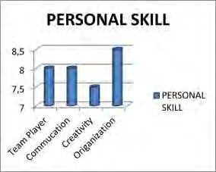 |  | 2012 – 2016 : Bachelor of Economics, Majority  Of Accounting at Indonesia Banking School. GPA 3.2  2009 – 2012 : SMAN 74 Jakarta  2007 – 2009 : SMPN 87 Jakarta  2006 – 2007 : SMPN 3 Tangerang 2000 – 2006 : SDN Cempaka Baru I
 |  | ORGANIZATION EXPERIENCE
2011 : Part of Saman Dance
2012 – 2013 : Part of HIMA Akuntansi, Public
Public Relation Divison
2012 : Part of Funding Division, Fun
Accounting Competition 2012 2013 : Head of Funding Division, Senior
High School Accounting Competition 2013
2014 : Head of Event and Creative
Division, Rhythm Night 2014
JOB EXPERIENCE |  | AWARD
2014 : Internship at Bank Indonesia as Staff Payroll Division  2016 : Internship at PT Mitra Adiperkasa Tbk as a Staff of Business Analyst Division |  | 2011 : 3rd Winner of Saman Dance Competition at SMA Yadika 5  2011 : 1st Winner of Saman Dance Competition at SMAN 87 Jakarta

